Série
OAWH Aéroconvecteur architectural mural en aluminium
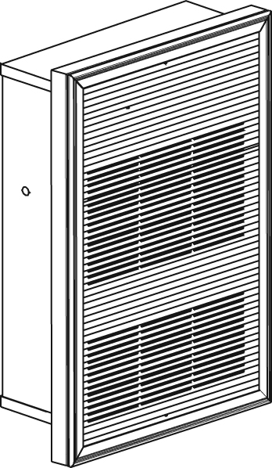

Caractéristiques
Couleur - Standards : blanc, amande, argent étoilé, bronze, charcoal métallique,
noir semi-lustré, aluminium, sable.
- Couleurs sur mesure disponibles sur demande.
Finition - Standard : peinture à la poudre d’époxy/polyester.
- Optionnelle : aluminium anodisé.
Tension - 120V, 208V, 240/208V, 277V, 347V, 480V, 600V, 1 ou 3 phases.
Construction - Grille avant en aluminium extrudé de 1/8 po (3,2 mm) d'épaisseur.
- Sortie d’air par le bas.
- Protection thermique à réenclenchement automatique.
Ventilateur - Moteur fermé et lubrifié à vie.
- Ventilateur de 160 pcm (unité simple, 55 dBA), 2 X 160 pcm (unité double, 58 dBA)
ou 3 X 160 pcm (unité triple; 61 dBA).
- Dispositif éliminant la chaleur résiduelle.
Élément - Élément tubulaire à ailettes très robustes.
Régulation - Thermostat intégré inclus, anti-vandale seulement.
Bouton de contrôle non disponible.
- Relais 24V en option avec ou sans transformateur.
Note : Lors de l'installation en usine du relais 24V, le thermostat n'est pas inclus dans l'appareil.
Tout dispositif de contrôle [thermostat ou relais] doit être connecté au bornier de contrôle de l’appareil.
Installation - Distance minimale du plancher et des murs adjacents : 10 po (25.4 cm).
- Boîtier pour montage en surface en option.
- Cadre pour montage semi-encastré en option.
Garantie - 3 ans contre tous vices.
Application - Immeuble d'appartements, édiﬁce commercial, vestibule, cage d’escalier, garage.

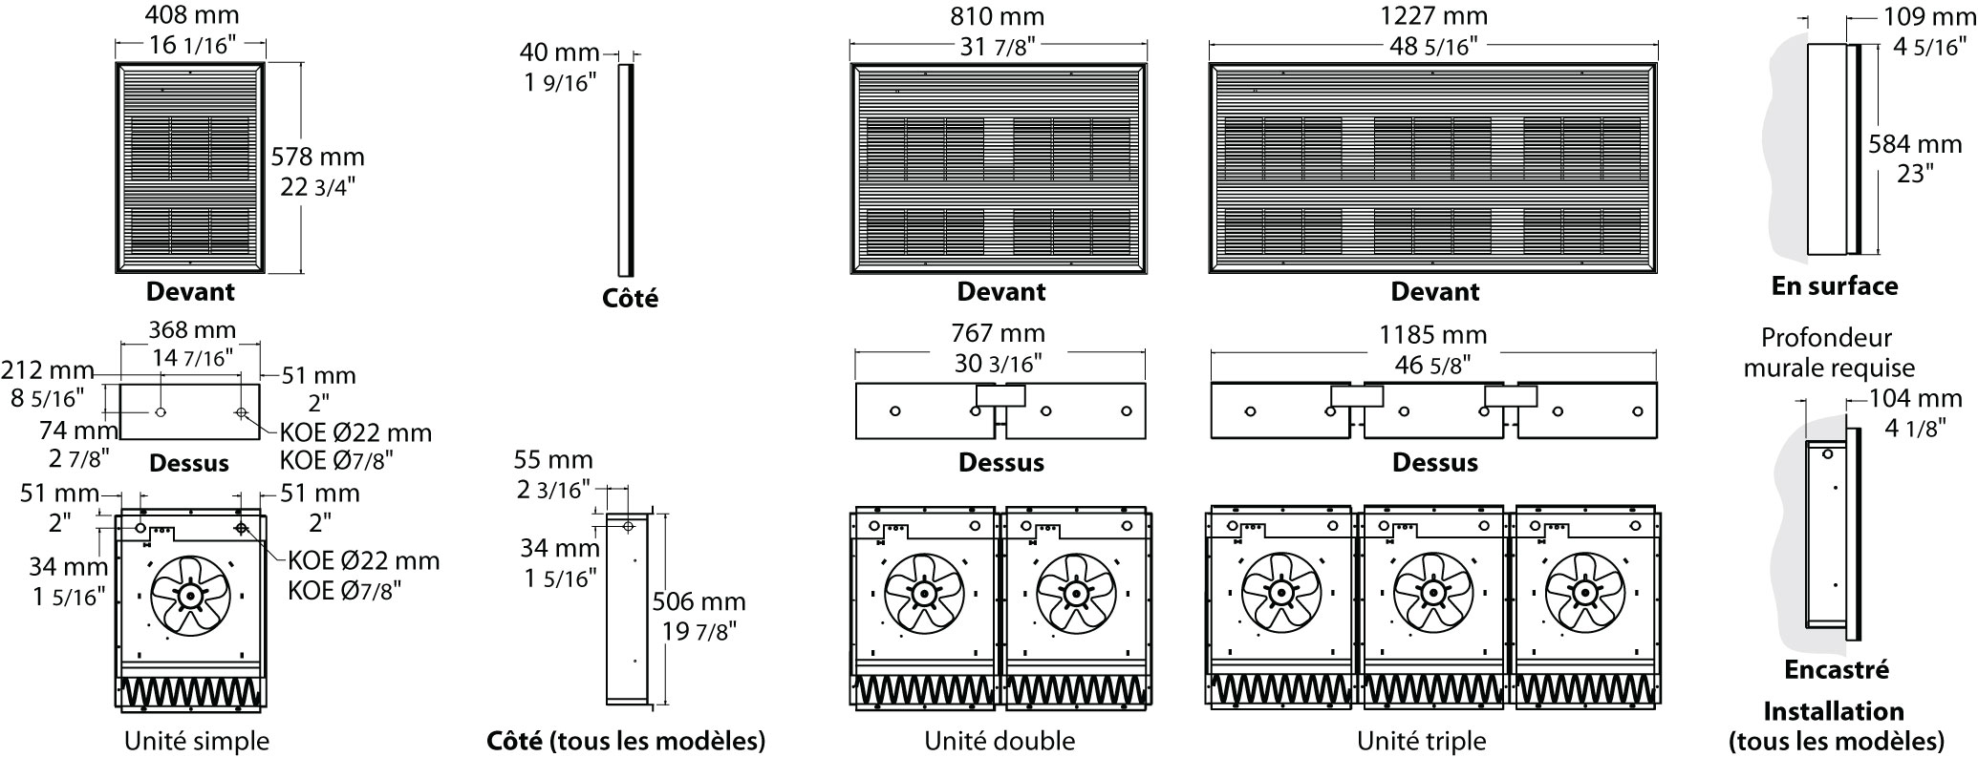
Modèles
# Produit¹ | Qté | Volts (ph) | Watts | BTU/hr | Poids |  | Unité
 |  |  |  |  | lb | kg | Unité
OAWH01502-TAV |  | 120 (1) | 1500 | 5123 | 24,0 | 10,9 | simple
OAWH02008-TAV |  | 208 (1) | 2000 | 6830 | 24,0 | 10,9 | simple
OAWH04008-TAV |  | 208 (1) | 4000 | 13661 | 24,0 | 10,9 | simple
OAWH04038-TAV |  | 208 (3) | 4000 | 13661 | 28,0 | 13,0 | simple
OAWH04808-TAV |  | 208 (1) | 4800 | 16393 | 24,0 | 10,9 | simple
OAWH05038-TAV |  | 208 (3) | 5000 | 17076 | 28,0 | 12,7 | simple
OAWH06038-TAV |  | 208 (3) | 6000 | 20491 | 56,0 | 25,4 | double
OAWH08008-TAV |  | 208 (1) | 8000 | 27321 | 50,0 | 22,7 | double
OAWH09038-TAV |  | 208 (3) | 9000 | 30737 | 90,0 | 40,9 | triple
OAWH12008-TAV |  | 208 (1) | 12000 | 40982 | 90,0 | 40,9 | triple
OAWH12038-TAV |  | 208 (3) | 12000 | 40982 | 90,0 | 40,9 | triple
OAWH01500-TAV |  | 240/208 (1) | 1500/1125² | 5123/3842 | 24,0 | 10,9 | simple
OAWH02000-TAV |  | 240/208 (1) | 2000/1500² | 6830/5123 | 24,0 | 10,9 | simple
OAWH03000-TAV |  | 240/208 (1) | 3000/2250² | 10246/7684 | 24,0 | 10,9 | simple
OAWH03030-TAV |  | 240/208 (3) | 3000/2250² | 10246/7684 | 28,0 | 13,0 | simple
OAWH04000-TAV |  | 240/208 (1) | 4000/3000² | 13661/10246 | 24,0 | 10,9 | simple
OAWH04030-TAV |  | 240/208 (3) | 4000/3000² | 13661/10246 | 28,0 | 13,0 | simple
OAWH04800-TAV |  | 240/208 (1) | 4800/3600² | 16393/12295 | 24,0 | 10,9 | simple
OAWH05030-TAV |  | 240/208 (3) | 5000/3750² | 17076/12807 | 28,0 | 12,7 | simple
OAWH06000-TAV |  | 240/208 (1) | 6000/4500² | 20491/15368 | 50,0 | 22,7 | double
OAWH08000-TAV |  | 240/208 (1) | 8000/6000² | 27321/20491 | 50,0 | 22,7 | double
OAWH12000-TAV |  | 240/208 (1) | 12000/9000² | 40982/30737 | 90,0 | 40,9 | triple
OAWH01507-TAV |  | 347 (1) | 1500 | 5123 | 24,0 | 10,9 | simple
OAWH02007-TAV |  | 347 (1) | 2000 | 6830 | 24,0 | 10,9 | simple
OAWH03007-TAV |  | 347 (1) | 3000 | 10246 | 24,0 | 10,9 | simple
OAWH04007-TAV |  | 347 (1) | 4000 | 13661 | 24,0 | 10,9 | simple
OAWH04807-TAV |  | 347 (1) | 4800 | 16393 | 24,0 | 10,9 | simple
OAWH06007-TAV |  | 347 (1) | 6000 | 20491 | 55,0 | 25,0 | double
OAWH08007-TAV |  | 347 (1) | 8000 | 27321 | 55,0 | 25,0 | double
OAWH12007-TAV |  | 347 (1) | 12000 | 40982 | 90,0 | 40,9 | triple
OAWH01504-TAV |  | 480 (1) | 1500 | 5123 | 28,0 | 12,7 | simple
OAWH02004-TAV |  | 480 (1) | 2000 | 6830 | 28,0 | 12,7 | simple
OAWH03004-TAV |  | 480 (1) | 3000 | 10246 | 28,0 | 12,7 | simple
OAWH03034-TAV |  | 480 (3) | 3000 | 10246 | 32,0 | 15,0 | simple
OAWH04004-TAV |  | 480 (1) | 4000 | 13661 | 28,0 | 12,7 | simple
OAWH04034-TAV |  | 480 (3) | 4000 | 13661 | 32,0 | 15,0 | simple
OAWH04804-TAV |  | 480 (1) | 4800 | 16393 | 28,0 | 12,7 | simple
OAWH05034-TAV |  | 480 (3) | 5000 | 17076 | 32,0 | 15,0 | simple
OAWH06004-TAV |  | 480 (1) | 6000 | 20491 | 55,0 | 25,0 | double
OAWH08004-TAV |  | 480 (1) | 8000 | 27321 | 55,0 | 25,0 | double
OAWH12004-TAV |  | 480 (1) | 12000 | 40982 | 90,0 | 40,9 | triple
OAWH12034-TAV |  | 480 (3) | 12000 | 40982 | 90,0 | 40,9 | triple
OAWH01506-TAV |  | 600 (1) | 1500 | 5123 | 28,0 | 12,7 | simple
OAWH02006-TAV |  | 600 (1) | 2000 | 6830 | 28,0 | 12,7 | simple
OAWH03006-TAV |  | 600 (1) | 3000 | 10246 | 28,0 | 12,7 | simple
OAWH03036-TAV |  | 600 (3) | 3000 | 10246 | 32,0 | 15,0 | simple
OAWH04006-TAV |  | 600 (1) | 4000 | 13661 | 28,0 | 12,7 | simple
OAWH04036-TAV |  | 600 (3) | 4000 | 13661 | 32,0 | 15,0 | simple
OAWH04806-TAV |  | 600 (1) | 4800 | 16393 | 28,0 | 12,7 | simple
OAWH05036-TAV |  | 600 (3) | 5000 | 17076 | 32,0 | 15,0 | simple
OAWH06006-TAV |  | 600 (1) | 6000 | 20491 | 55,0 | 25,0 | double
OAWH06036-TAV |  | 600 (3) | 6000 | 20491 | 60,0 | 27,2 | double
OAWH08006-TAV |  | 600 (1) | 8000 | 27321 | 55,0 | 25,0 | double
OAWH09036-TAV |  | 600 (3) | 9000 | 30737 | 90,0 | 40,9 | triple
OAWH012006-TAV¹ |  | 600 (1) | 12000 | 40982 | 90,0 | 40,9 | triple
OAWH12036-TAV¹ |  | 600 (3) | 12000 | 40982 | 90,0 | 40,9 | triple

Options
# Produit  En trousse | # Produit  Installée en usine* | Description | Qté
KIT-OAWH-BSA | - | Boîte pour montage en surface, unité simple
KIT-OAWH-BSA1-1 | - | Cadre pour montage semi-encastré 1 po, unité simple
KIT-OAWH-BSA1-2 | - | Cadre pour montage semi-encastré 2 po, unité simple
KIT-OAWH-BSA2 | - | Boîte pour montage en surface, unité double
KIT-OAWH-BSA2-1 | - | Cadre pour montage semi-encastré 1 po, unité double
KIT-OAWH-BSA2-2 | - | Cadre pour montage semi-encastré 2 po, unité double
KIT-OAWH-BSA3 | - | Boîte pour montage en surface, unité triple
KIT-OAWH-BSA3-1 | - | Cadre pour montage semi-encastré 1 po, unité triple
KIT-OAWH-BSA3-2 | - | Cadre pour montage semi-encastré 2 po, unité triple
KIT-OAWH-DIS20³ | DIS20³ | Interrupteur principal, bipolaire, 20A à 277V et moins
KIT-OAWH-DIS40³ | DIS40³ | Interrupteur principal, tripolaire, 40A à 600V max.
KIT-OAWH-DIS80³ | DIS80³ | Interrupteur principal, tripolaire, 80A à 600V max.
- | IV | Interrupteur de ventilateur
- | R⁴ | Relais de contrôle 24V, sans transformateur
- | RT⁴ | Relais de contrôle 24V, avec transformateur

* Pour les options installées en usine, ajouter le numéro de l’option au produit. Voir la section Codification des produits au début du catalogue.
¹ Thermostat anti-vandale intégré inclus.
² 208V = 75% du wattage à 240V.
³ Pour les États-Unis seulement : Le courant nominal de l’appareil de chauffage ne doit pas être supérieur à 80% de la capacité de l’interrupteur principal.
⁴ Si le thermostat intégré n’est pas requis avec le relais de contrôle 24V, retirer le «-TAV» du numéro de produit (Ex. : OAWh04006-RT).
Ajouter «BL» pour blanc, «AM» pour amande, «AE» pour argent étoilé, «BZ» pour bronze, «CM» pour charcoal métallique, «AL» pour aluminium, «NL» pour noir semi-lustré, «SA» pour sable.
277V disponible sur demande.

Autres
Type | Quantité | Modèle et description  Informations complémentaires | Volts | Phase | Watts | Longueur  mm/po | Informations  Couleur/installation

Les spécifications peuvent changer sans préavis
Projet : | Approbation  Information
Ingénieur conseil : | Approbation  Information
Entrepreneur électricien : | Approbation  Information
Distributeur : | Approbation  Information
Date : | Approbation  Information
Référence Ouellet : | Approbation  Information
Commentaires :

